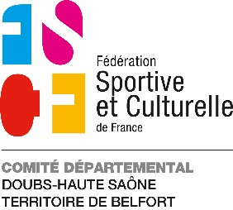

SAINT- MICHEL

Sport et Musique
VOUJEAUCOURT

Samedi 5 mai 2018 de 14h à 17h
Fête de l’Éveil de l’enfant
Thème : Le Cirque

Nom de l’association :
3€ par enfant X…………….…=……..…..…..€
Nom | Prénom | Age | Allergies diverses

